案例4：期权投机案例—中信泰富累计外汇期权合约巨亏
思政元素：
期权是防范风险的工具，期权的类型繁多，防范风险的方法也很多，在防范现货风险的同时，所采用的期权合约也存在风险；作为金融学子，要有高度的责任感和丰富的专业知识，进行套期保值就要以保值为目的，严把投机关，把风险控制在可控的范围内。金融是一个需要高度信任和自律的行业，金融创新不断发展，作为金融学子，要有为祖国建设服务的思想境界，努力学习金融衍生品，传播正能量，从事创造价值的风险管理，为社会创造财富。
1、事件始末
（1）公司简介：中信泰富是中信集团的子公司，在香港联合交易所上市。公司的主营业务为钢铁、航空以及地产。
（2）背景：由于铁矿石是钢铁产业的主要原材料，中信泰富采取了直接在澳大利亚西部经营铁矿的方式以降低成本。同时为了锁定从澳大利亚和欧洲购买设备和原材料款的外汇开支成本，中信泰富投资累计外汇期权进行对冲。
（3）合约介绍：累计期权是一种以合约形式买卖资产的金融衍生工具，设有取消价及行使价。行权价低于取消价，而行权价通常比签约时的市价有所折扣。
合约生效后，当挂钩资产的市价在取消价和行权价之间时，投资者可定时以行权价从对手方买入指定数量的资产，行使买入的权利并获得收益，而且，在投资者获利区间内，挂钩资产的价格越高，投资者收益越大。当挂钩资产的市价高于取消价时，合约便终止，投资者不能再以折让价买入资产以获得资产价格上涨的收益。当挂钩资产的市价低于行权价时，投资者便须定时用行使价买入双倍甚至四倍数量的资产，直至合约完结为止。
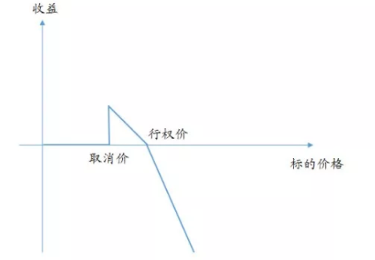

图1累计期权损益图
（4）结果：2008年10月20日，中信泰富发出盈利预警，称由于澳元大幅贬值，其持有的累计澳元期权合约已经确认155亿港元的亏损。2009年4月8日，荣智健辞去主席及董事。
2、失败原因分析
（1）首先是错误地选择了保值工具。对于中信泰富而言，为了开发澳大利亚西部的铁矿石项目，其目标应是锁定购买澳元的成本。在绝大多数情况下，通过对远期、期货、互换、期权等进行简单的组合，就可以达到企业特定的套期保值需求。中信泰富却选择了复杂的、自己并不精通累计期权。这类合约，无论从定价到对冲机制上都很复杂，一般投资者根本不知道产品应如何估值、如何选择行使价，不知道如何计算与控制风险，因此，很容易约定过高的行权价，同时低估其潜在的风险。
（2）另一个错误是量的错配。中信泰富在2008年7月签订了16份合约。当澳元兑美元的价格走势对其有利时，中信泰富最少也必须购买36亿澳元；而当价格大幅下跌时，则要被迫购买90亿澳元。而中信泰富的真实澳元需求却只有16亿。其套期保值头寸远远超过了需要的套保产品头寸，这样做不仅加大了公司保证金从而扩大了对现金流的需求，而且价格波动所带来的风险也随之放大。
（3）保值带有投机成份。中信泰富在签订合约时带有投机成份。当时澳元相对美元坚挺，并认为澳元在相当时间内不会相对美元贬值，因此，购买大量澳元意图获利，结果，澳元在短时间内相对美元大幅贬值，使得其投机出现巨额亏损。
2、事件评价
期权市场的主要功能是保值，防范出现灾难性的后果。中信泰富操作澳元期权的目的是防范澳元上涨，可以简单购买看涨期权即可，但中信泰富去购买了自己不太熟悉的复杂期权，其本质还是带有投机性质，认为澳元不会下跌，结果是偷鸡不成蚀把米。
此事件告诉我们，要学习更多知识，在进行保值操作时，要根据自己的需要进行，不要试图操作自己不熟悉的工具，要有责任心。

